這次的資料來源是lending club 2007-2018年的貸款相關資料，由於檔案會比老師原本提供的再更大，所以在執行程式的時候要讓它跑一陣子

我這次是指採用2015年的資料進行分析

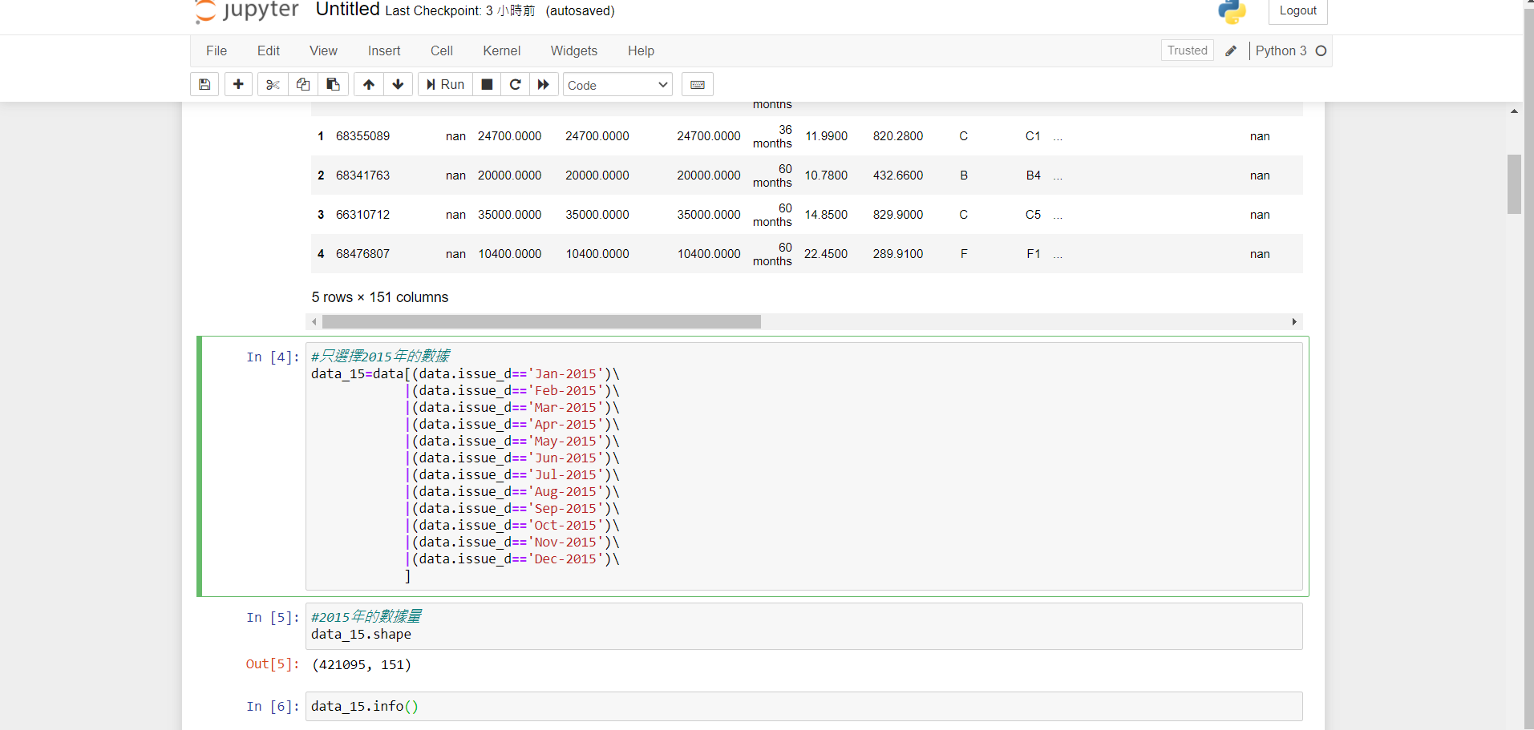

Info出來其中包含哪些數據類型，其中包含float64(113), object(38)



並且對於object這種非數值型的採用pandas 的describe ，會給出它的非空值數量/unique數量/最大頻率變量/最大頻數，並且為了方便觀測，添加了缺失值的比重，從圖中亦可得知老師借款機率頗高

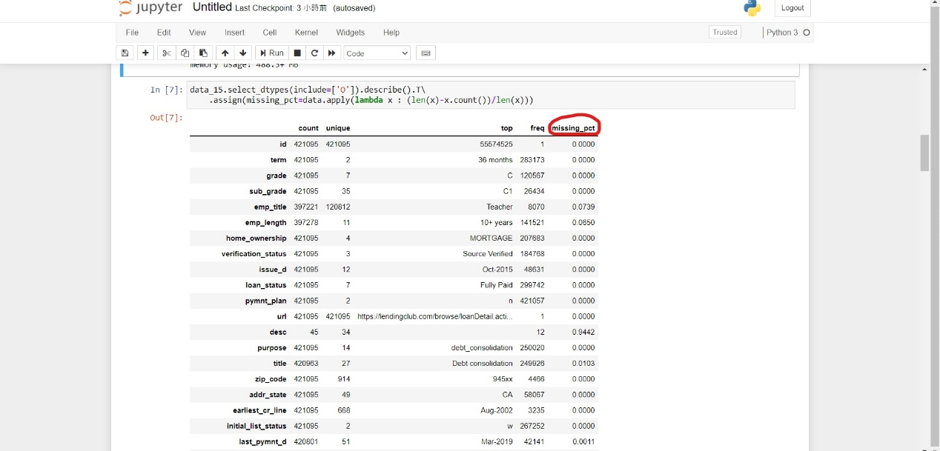

可以看到有幾個缺失值特別高的像是desc/ hardship_type/ hardship_start_date等等，這些值等下就不納入計算

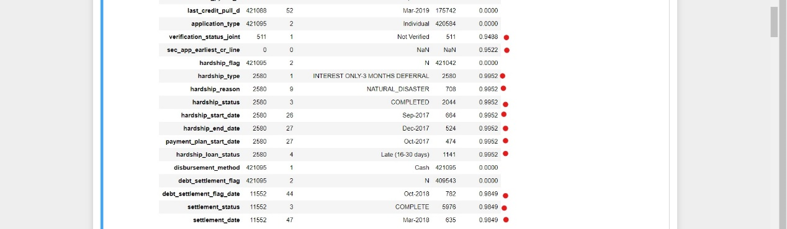

下面是選擇需要的分析數據

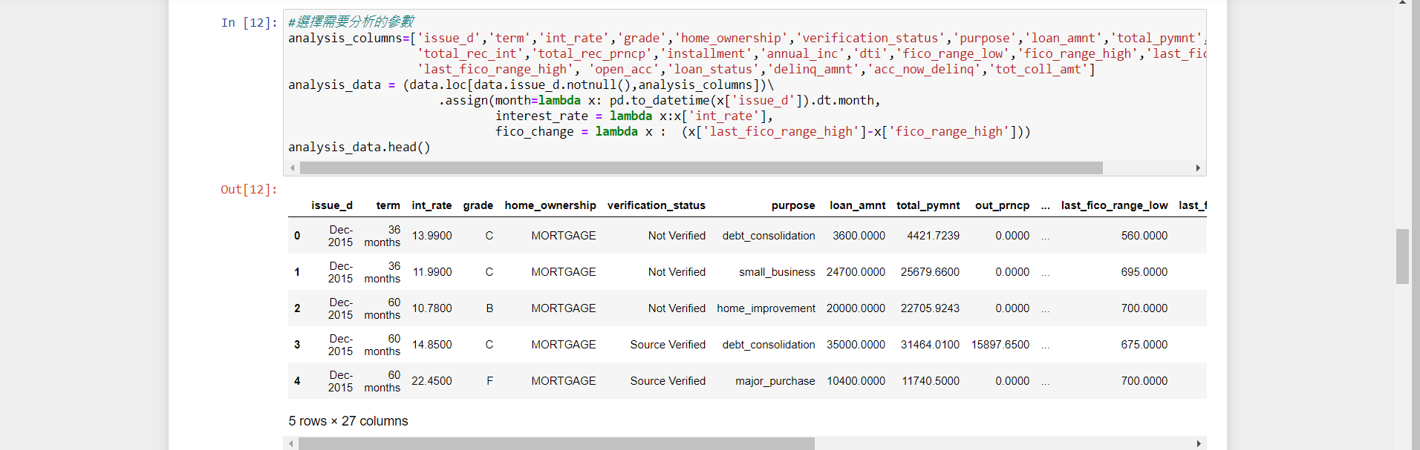

先看count放款筆數/sum金額/month期限這幾項，並從圖中得知貸款數量和金額皆有增長趨勢，然後每一季的第一個月通常會比每一季的第二個月多 ( 舉例:7月比8月多，10月比11月多 )

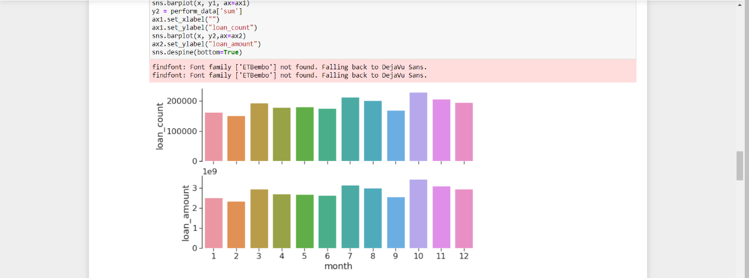

下圖是借款金額的分布情形，可以看出大家大概借的金額是在10000~20000間

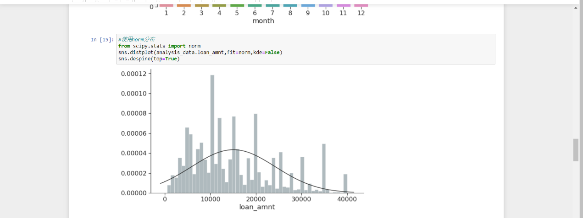

下圖是選擇借款的期限，可以看到大部分人71%選擇分期36個月

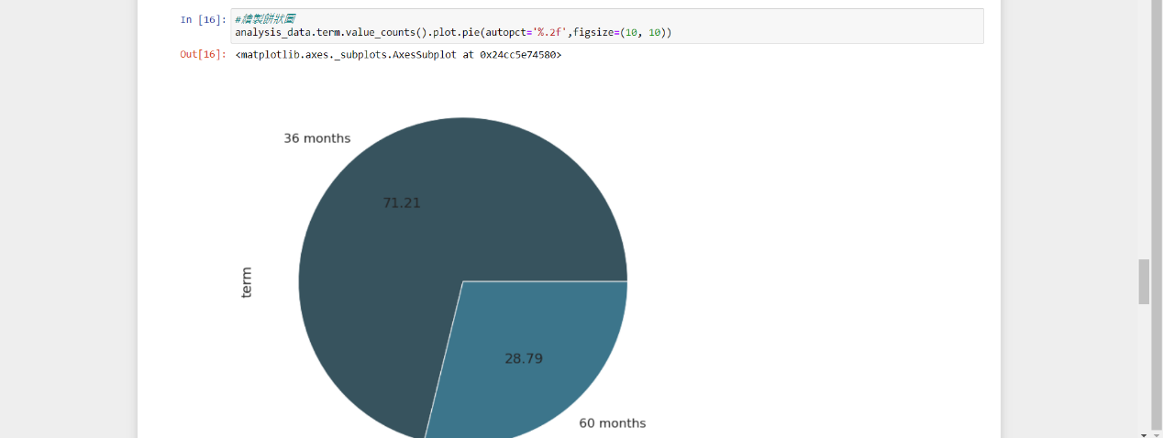

下圖是利率分布圖，可以看出大部分借款利率為12%左右

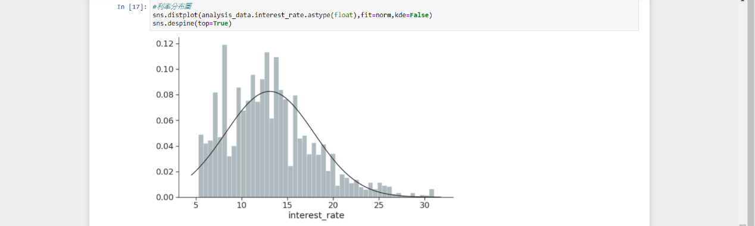

再來下圖是借款人房屋擁有的情況，有差不多49%的人房屋是有抵押的，自己持有房子的約有11%，剩餘39%為租屋，我覺得是否擁有房子是一個非常重要的指標，可以當作是否該借給借款人錢的一個依據

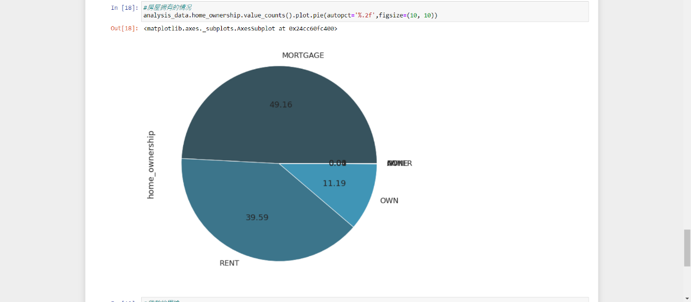

下面是貸款的用途，其中可以看到debt_consolidation是最多的，credit_card位居第二，home_improvement第三，代表這些用途的人通常都是手上資金比較緊需要錢周轉的一個指標，可以幫助我們判斷

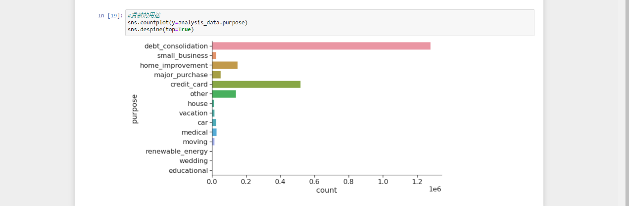

**總結 :**

再2015年lending club的資料中，老師借款機率頗高，每一季的第一個月通常會比每一季的第二個月多，大概借的金額是在10000~20000間，大部分借款利率為12%左右，大多數人49%房屋是有抵押的，擁有完全房產的只有11%